Dywan naturalny czy syntetyczny? Zalety i wady obu rozwiązań
Wybór odpowiedniego dywanu to nie lada wyzwanie. Wybór różnych rozwiązań i wzorów jest ogromny. Zastanawiasz się czy lepiej sprawdzi się <strong>dywan naturalny</strong> czy syntetyczny? Podpowiadamy!

Dywan naturalny czy syntetyczny?
Każde z rozwiązań ma zarówno kilka zalet, jak i wad. Podpowiadamy jakich!
Dywan naturalny - zalety i wady
Dywany naturalne to, jak już sama ich nazwa wskazuje, dywany wykonane z tkanin naturalnych. Są to przede wszystkim tkaniny takie jak wełna, bawełna czy jedwab. Największą zaletą, jaką charakteryzuje się taki dywan naturalny jest klasyczny, elegancki, a często wręcz luksusowy wygląd. Jest przyjemny w dotyku, świetnie chroni przez chłodem i tłumi hałasy. Co ważne, odpowiednio pielęgnowany jest bardzo wytrzymały. Największą wadą takiego rozwiązania jest fakt, iż mogą się w nim rozwijać roztocza czy grzyby, jeśli nie będzie wystarczająco często odkurzany.

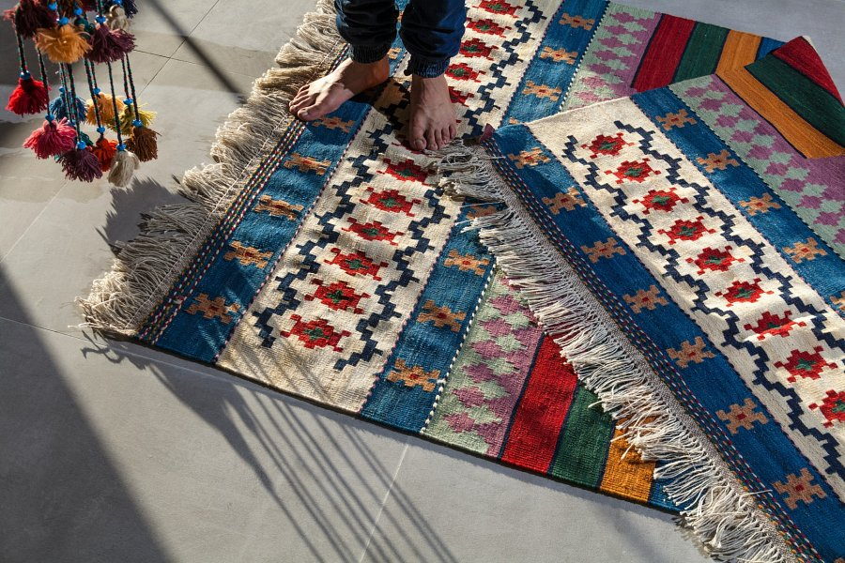
Dywan syntetyczny - zalety i wady
Jeśli chodzi o dywany z włókien syntetycznych, obecnie do złudzenia przypominają swoim wyglądem dywany naturalne. Dzięki zaawansowanej technice potrafią być równie przyjemne w dotyku i puszyste. Są znacznie tańsze i nie atakują ich mole, grzyby czy bakterie. Niestety nie są odporne na ostre promieniowanie UV, pod wpływem którego mogą szybko wyblaknąć.

